Programiranje mobilnih uređaja

Vito Đukić 3g

Uvod 2

Activity glavnog izbornika 3

Kodni prikaz glavnog izbornika 5

Activity Sila trenja 8

Activity električne otpornosti 10

# Uvod

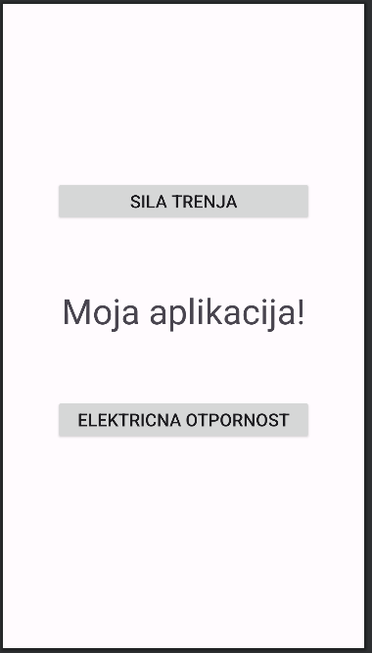

Zadatak je bio napraviti mobilnu aplikaciju u kojoj iz glavnog izbornika biramo što želimo izračunati, silu trenja ili električnu otpornost.

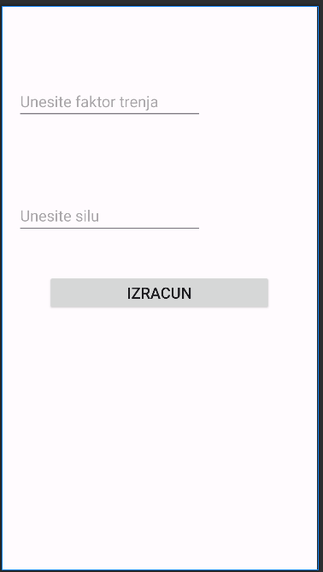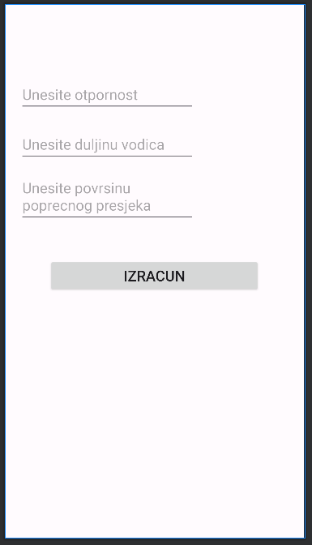

# Activity glavnog izbornika

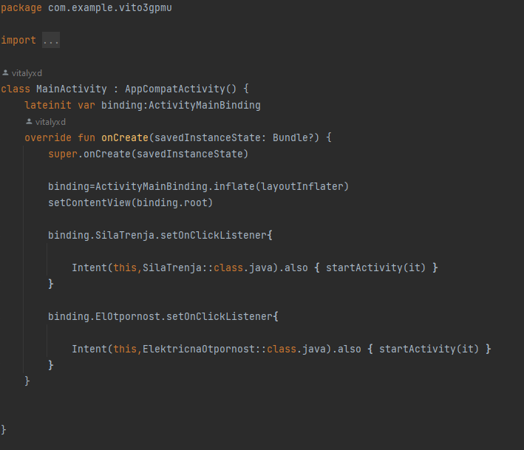

Kodni prikaz glavnog izbornika MainActivity

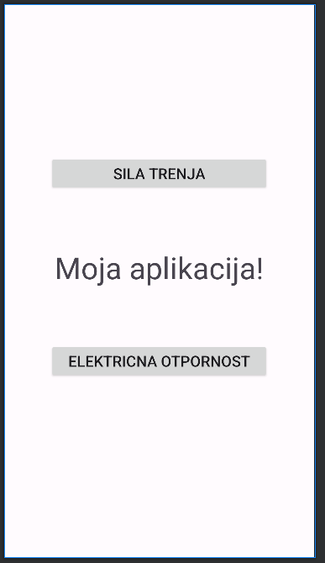

Prikaz glavnog izbornika

Glavni se izbornik sastoji od 2 buttona i jednog text view-a.

Button “Sila trenja” vodi u activity_sila_trenja.xml

Button “Električna otpornost” vodi u activity_elektricna_otpornost.xml

# Kodni prikaz glavnog izbornika

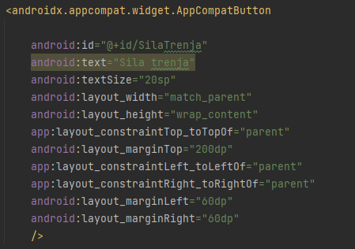

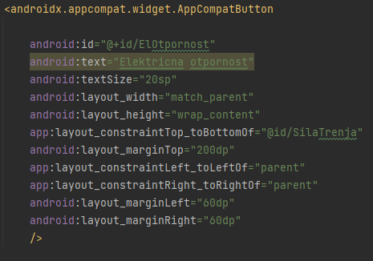

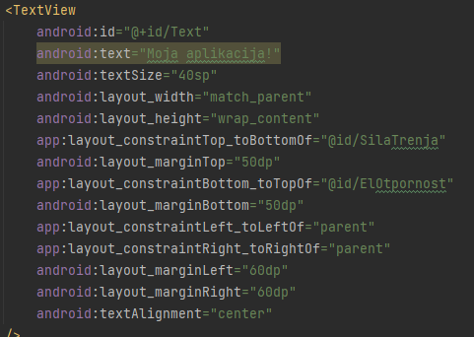

# Activity Sila trenja

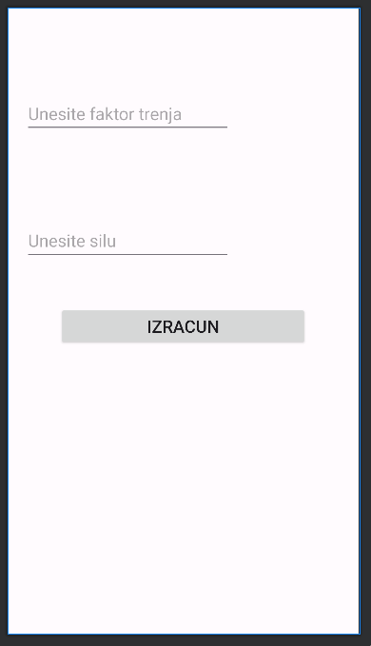

Sastoji se od 2 Edit texta, jednog buttona i text view-a.

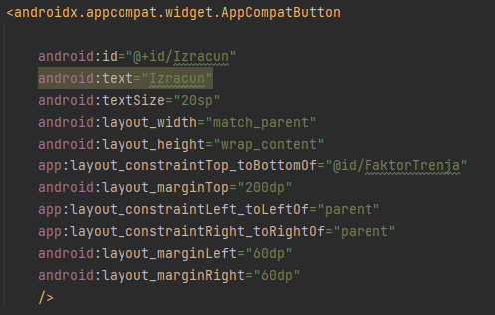

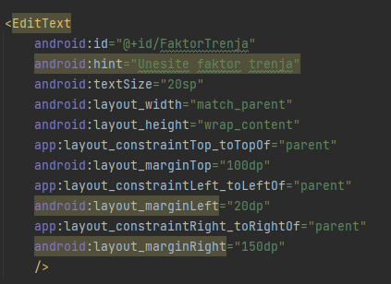

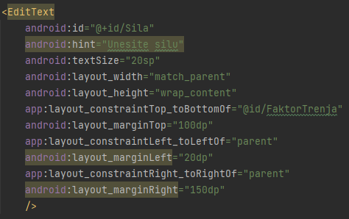

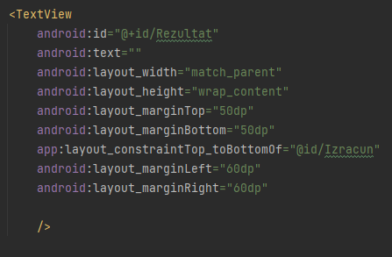

Kodni prikaz activitya sila trenja

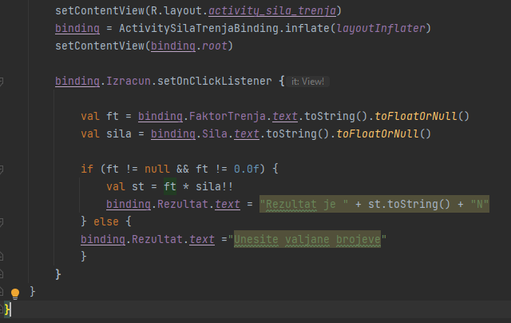

* **Inflacija layouta:** **ActivitySilaTrenjaBinding.inflate(layoutInflater)** se koristi za "napuhanje" (inflate) XML layouta **ActivitySilaTrenjaBinding**, što rezultira objektom **binding**.
* **Postavljanje sadržaja aktivnosti:** **setContentView(binding.root)** postavlja sadržaj aktivnosti na korijenski element (root element) naduvanog layouta, što znači da će se koristiti layout definiran u **ActivitySilaTrenjaBinding**.
* **Osluškivanje klika na gumb:** **binding.Izracun.setOnClickListener { ... }** postavlja slušač (listener) na gumb **Izracun** koji će reagirati na klik.

Unutar bloka koda **setOnClickListener**:

* **Dohvaćanje unesenih vrijednosti:** Vrijednosti unesene u polja **FaktorTrenja** i **Sila** se čitaju kao tekst i pretvaraju u **Float** pomoću **toFloatOrNull()** funkcije. Ako su unos nije valjan ili nije broj, vraća se **null**.
* **Izračun i prikaz rezultata:** Ako su oba unosa valjana (nije null i faktor trenja nije 0), tada se izračunava rezultat množenjem faktora trenja s silom (**st = ft * sila!!**) te se rezultat prikazuje u **Rezultat** polju kao tekst uz poruku "Rezultat je [rezultat] N".
* **Prikaz poruke o neispravnom unosu:** Ako unos nije valjan ili je faktor trenja 0, prikazuje se poruka "Unesite valjane brojeve" u **Rezultat** polju.

# Activity električne otpornosti

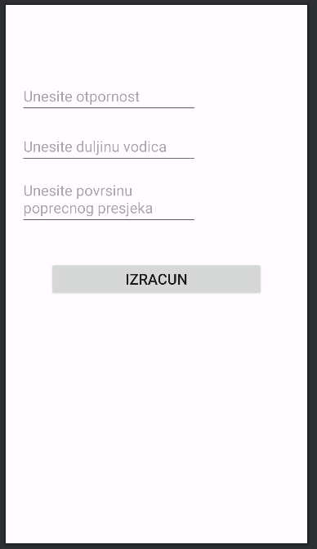

Sastoji se od 3 edit texta, jednog buttona i text viewa.

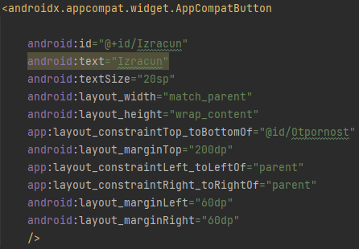

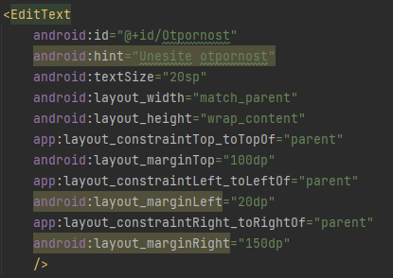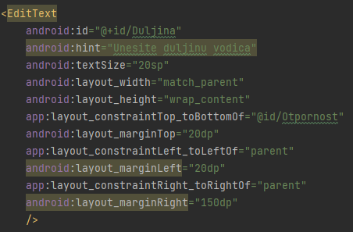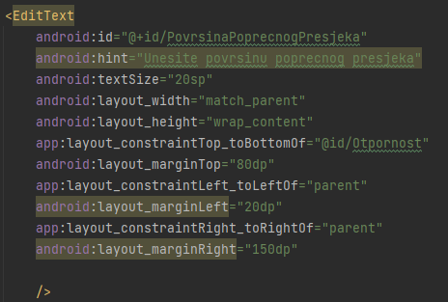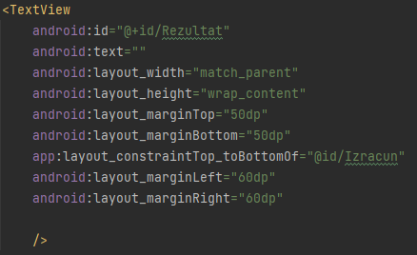

Kodni prikaz activity-a električne otpornosti

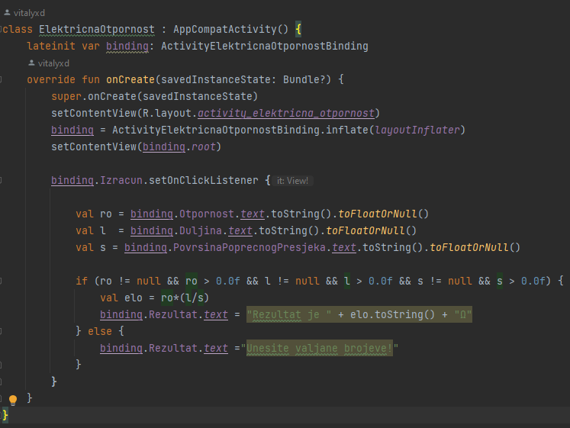

* **Dohvaćanje unesenih vrijednosti:** Vrijednosti unesene u polja **Otpornost**, **Duljina** i **PovrsinaPoprecnogPresjeka** se čitaju kao tekst i pretvaraju u **Float** pomoću **toFloatOrNull()** funkcije. Ako su unosi nevaljani ili nisu brojevi, vraća se **null**.
* **Izračun i prikaz rezultata:** Ako su svi unosi valjani (nije null i svi su veći od 0), tada se izračunava električna otpornost prema formuli **elo = ro * (l / s)**. Nakon toga se rezultat prikazuje u **Rezultat** polju kao tekst uz poruku "Rezultat je [rezultat] Ω".
* **Prikaz poruke o neispravnom unosu:** Ako unosi nisu valjani ili su manji od ili jednaki 0, prikazuje se poruka "Unesite valjane brojeve!" u **Rezultat** polju.